Dans cet exercice, nous allons faire la modélisation de films au cinéma.

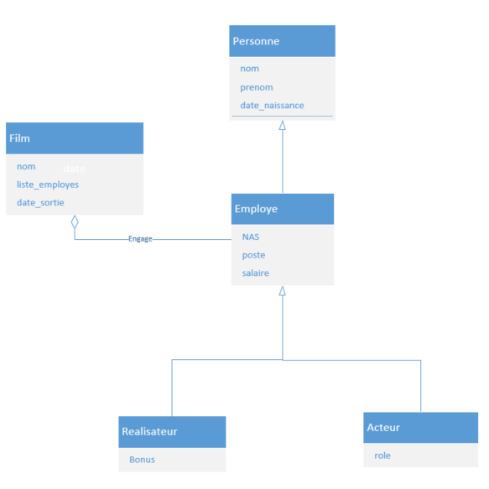

Nous allons commencer par les classes liées entre elles par une relation d’héritage:

|  |  |
| --- | --- |
|  |  |
| Un Employe EST une Personne |
| Un Realisateur EST un Employe  Un Acteur EST un Employe |

# ÉTAPE 1 : Création de la classe Personne

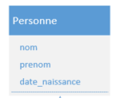 Vous pouvez copier le code que vous avez déjà fait pour cette classe.

# ÉTAPE 2 : Création de la classe Employe, qui hérite de Personne

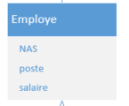

# ÉTAPE 3 : Création des classes Réalisateur et Acteur qui, chacune, hérite de la classe Employe

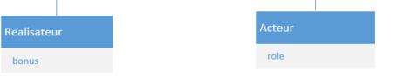

# ÉTAPE 4 : Toutes ces classes font partie de la création d’un film. Créez ici la classe Film

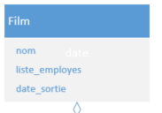

Cette classe n’hérite de rien. Un Film a un nom, une date de sortie et une liste d’employés.

# ÉTAPE 5 : Instanciation d’objets

* Instanciez les objets nécessaires :
  + – On aura les films suivants :
    - ‘Titanic’ sorti le 19 décembre 1997
    - ‘Abyss’ sorti le 9 août 1989
    - ‘Avatar’ sorti le 18 décembre 2009,
  + – On aura le réalisateur James Cameroun, né le 16 août 1954, avec un bonus que vous déciderez.
  + – Créez au moins 3 employés fictifs pour chacun de ces films, dont un devra être un acteur tenant un des rôles principaux du film (faites une recherche sur internet, si vous ne trouvez pas la date de naissance inventez en une.).

# ÉTAPE 6 : Tests

Imprimez les informations sur le réalisateur

Imprimez les acteurs qui jouent le rôle principal pour chaque film.

Imprimez les informations sur le film Avatar, incluant sa liste d’employés.